ICS
CCS | CAQI  点击此处添加CCS号
中国质量检验协会团体标准
T/CAQI XXXX—XXXX

污水处理池模块化装配技术要求

Technical requirements of intelligent modular assembled integrated wastewater treatment systems

XXXX - XX - XX发布
XXXX - XX - XX实施
中国质量检验协会 发布

目次
前言 II
1 范围 1
2 规范性引用文件 1
3 术语和定义 1
4 要求 1
4.1 一般要求 2
4.2 基本组成 2
4.3 污水处理池装配要求 4
5 检验 4
5.1 污水处理池模块检测 4
5.2 污水处理池池体检测 4
6 安置撤离要求 4
6.1 技术资料 4
6.2 基础要求 4
6.3 拆卸撤离要求 5
附录A （规范性） 污水处理池结构要求 6
附录B （规范性） 污水处理池的使用与维护 7
B.1 污水处理池的使用 7
B.2 污水处理池的维护 7

前言
本文件按照GB/T 1.1—2020《标准化工作导则 第1部分：标准化文件的结构和起草规则》的规定起草。
本文件由中国质量检验协会提出并归口。
请注意本文件的某些内容可能涉及专利。本文件的发布机构不承担识别专利的责任。
本文件起草单位：……。
本文件主要起草人：……

污水处理池模块化装配技术要求
  - 范围
本文件规定了模块化装配污水处理池的要求、检验和安置撤离要求。
本文件适用于污水处理系统中池体体积大于150 m³并小于5000 m³的功能池体。
  - 规范性引用文件
下列文件中的内容通过文中的规范性引用而构成本文件必不可少的条款。其中，注日期的引用文件，仅该日期对应的版本适用于本文件；不注日期的引用文件，其最新版本（包括所有的修改单）适用于本文件。
GB/T 191 包装储运图示标志
GB/T 3280 不锈钢冷轧钢板和钢带
GB/T 6093 几何量技术规范(GPS) 长度标准 量块
GB/T 13922 水处理设备性能试验
GB 50017 钢结构设计标准
JB/T 8939 水污染防治设备安全技术规范
  - 术语和定义
下列术语和定义适用于本文件。
模块 module
组成系统的、具有确定功能和标准接口的典型的通用独立单元。
[来源：GB/T 30438-2013，3.1]
装配 assembly
按规定的技术要求将零件或部件进行组配和连接，使之成为半成品或成品的工艺过程。
波纹墙板 corrugated steel wall panel
用波纹钢板预制而成的污水处理池墙板。

抗弯立柱 bending resistance column
用于支撑和连接若干部件，并带有竖直导轨的直立柱状零件。

转角模块 angel module
波纹墙板之间或波纹墙板与底板模块之间的连接过渡部件。
拉压构件 tensile compressive link
污水处理池内部承受压力及拉力的构件。
[来源：GB 50017-2017，3.8]
  - 要求
    - 一般要求
污水处理池由底板模块、底部转角模块、四周转角模块、抗弯立柱模块、波纹墙板模块和拉压构件模块组成，示意图见图1。
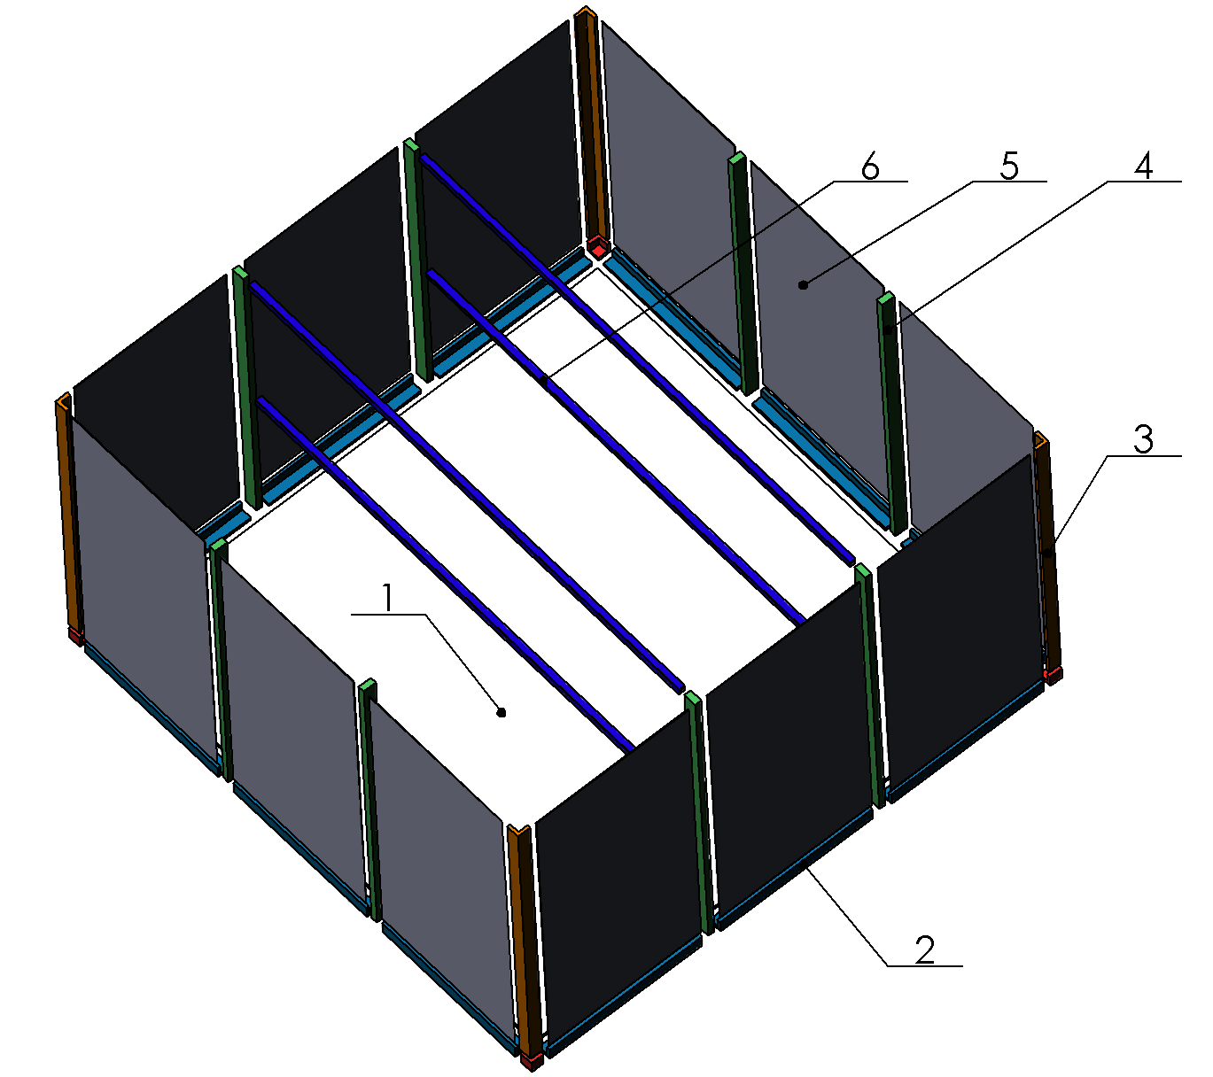
标引序号说明：
1——底板模块
2——底部转角模块
3——四周转角模块
4——抗弯立柱模块
5——波纹墙板模块
6——拉压构件模块
- 污水处理池模块单元组成示意图
环境要求应符合下列规定：
- 应在环境温度（-10~40）℃，相对湿度小于95％，海拔高度1000 m以下的环境中工作；
- 应在非地震区或抗震设防烈度为6度及以下的地区工作；
- 在特定的环境下，应具有耐冲击能力并能承受一定的机械和外部振动；
- 可适用于地上、地下以及半地下。
性能要求应符合GB/T 13922的规定。
所有材料应采用不锈钢材料，能满足耐污水腐蚀性的要求。其中所用的不锈钢板应符合GB/T 3280的规定，应选用耐腐蚀性能不低于SUS304的不锈钢板，内外板厚度公差小于8%。
单个污水处理池容积误差不得大于3‰。
污水处理池设计载荷需根据工况的不同、池内水位高度的不同等因素进行相应设计；超长水池需考虑风载荷等不利因素并做出相应的处理措施。具体结构要求见附录A。
污水处理池注满水经24 h后应无渗漏，使用与维护见附录B。
    - 基本组成
      - 基本要求
污水处理池满水受压后模块的刚度、平整度等应符合表1的规定。

- 模块参数要求
序号 | 模块名称 | 材质 | 刚度 | 平整度  (mm/m) | 对角线差  (mm) | 截面扭曲  （mm）
1 | 波纹墙板模块 | 不锈钢304或以上材质 | L/250 | ≤8 | ≤4 | ±2
2 | 抗弯立柱模块 | 不锈钢304或以上材质 | H/250 | ≤2 | ≤3 | ±2
3 | 转角模块模块 | 不锈钢304或以上材质 | H/250 | ≤2 | ≤3 | ±2
4 | 底板模块 | 不锈钢304或以上材质 | — | ≤10 | — | —
5 | 拉压构件模块 | 不锈钢304或以上材质 | L/250 | ≤2 | ≤3 | ±2
表中L、H分别为模块的长度、高度。刚度要求参照国标GB 50017中的次梁设计。
模块出厂前应进行出厂检验，并在运输、吊装、贮存、安装、撤离等过程中采取措施，保证整体安全性能以及设备设施的使用性能。
每个基本模块应能重复拆装利用，零部件、紧固件以及结构部件应采用标准件。
每个基本模块与其他构件表面应光滑平整，各处保护及装饰涂层应均匀，并应标注二维码编号。
      - 底板模块
底板模块由普通不锈钢平板拼焊而成，与底部转角在现场采用焊接形式连接。
底板模块铺装前应对场地进行设计，满足污水处理池不利工况下的承载力要求。
      - 底部转角模块
底部转角模块用于底板模块与波纹墙板模块之间的闭环连接，且均需采用螺栓紧固件连接。底部转角模块采用圆角过渡构造以减少应力集中的影响。
      - 四周转角模块
四周转角模块用于污水处理池的长度方向与宽度方向的波纹墙板模块之间的闭环连接，且均需采用螺栓紧固件连接。
      - 抗弯立柱模块
抗弯立柱模块承担相邻每组波纹墙板1/2的水压力传递的荷载，水平每两个波纹墙板模块之间均设置一个抗弯不锈钢立柱，抗弯立柱模块与波纹墙板模块之间均采用螺栓连接。
      - 波纹墙板模块
波纹墙板模块由波纹钢板和加强肋在车间预制拼焊而成，通过控制波纹钢板的波长、波高、加强肋的规格、数量，满足波纹墙板模块的整体强度。
      - 拉压构件模块
拉压构件模块采用螺栓与污水处理池其他模块连接。拉压构件模块应采用不锈钢方管，圆管或其它利于排水的截面形式为主体构件。若污水处理池池顶设计有封闭活动盖的形式，活动盖的荷载应传递到污水处理池波纹墙板板上部的纵梁上，不应传给荷载到拉压构件模块上。
      - 特殊密封件
特殊密封件用于整个污水处理池的止水。所有采用螺栓连接的模块之间涉及到污水处理池制水的拼接缝应采用橡胶板或其它防水材料作为特殊密封件，防水材料的选用应从止水效果及不低于污水处理池使用年限的耐久性两方面综合考虑。波纹墙板模块内侧应设计沿高度方向通长的压板配合不锈钢螺栓使用，以分散螺栓局部紧固压力对止水效果的不利影响。
    - 污水处理池装配要求
模块按GB/T 191包装运输至装配地点。
污水处理池按定位放线、检查基础平整度、拼装底板模块、拼装转角模块、拼装波纹墙板与抗弯立柱、紧固螺栓及密封件、安装拉压构件的顺序进行现场装配。
池体底板模块焊接安装，焊接应符合GB 50017的规定，其他模块螺栓拼装。
池体组装完毕后各紧固件不应有松动，各连接件不应有漏焊、漏件现象。
所有零、部件应检验合格后，方可进行装配。
波纹墙板模块之间或加强筋之间连接用的螺栓、螺母，性能等级应不低于4.8级，连接件的紧固力矩应在25 Nm～48 Nm的范围内。
所有螺栓连接处应加垫圈，模板与模板之间应添加防水性能的密封材料。
池体内加强筋的刚度和布置应能使池壁板变形满足规范设计及正常使用下变形值，材质应为池体同等材料，满足池体水压要求及池内污水处理设备运行要求。
池体内拉压构件模块的布置应不影响污水处理池的清洁工作和池内污水处理设备的安装使用与检修。
池体的强度、刚度应与容量及水压相适应。
池体中基本模块与其他构件组合后，形成的结构体系应能使池壁板变形满足规范设计及正常使用下变形值。
  - 检验
    - 污水处理池模块检测
应按照GB/T 6093中相关规定用目测、卷尺、水平仪等量具进行检验。
    - 污水处理池池体检测
池体结构构造应通过图纸审查、目测观察确认。
池体结构力学性能应通过计算审查确认。
池体尺寸允许偏差应通过卷尺测量确认。
池体结构连接件应完整无损，应通过目视检查确认。
  - 安置撤离要求
    - 技术资料
供应方应提供现场安置操作手册，明确与基础连接、现场吊装等的操作方法和注意事项。
    - 基础要求
      - 安装基础要求
安装基础为混凝土，应进行抄平处理，沿污水处理池壁板排列方向的场地平整度不应大于10 mm/m，设计载荷不小于60 KN/m²。
      - 基础做法要求
基础做法要求如下：
- 垫层：是钢筋混凝土基础、砌体基础等上部结构与地基土之间的过渡层，用素混凝土浇制，无需加钢筋。
- 基础底板：位于垫层以上，用钢筋混凝土浇制。
      - 装配要求
装配按4.3的要求进行。
    - 拆卸撤离要求
模块撤离前，应对内部、外部进行全面清洁、消毒。
拆卸过程中不应对主体结构等造成损坏。

- （规范性）
污水处理池结构要求
污水处理池结构要求如下：
- 安全要求应符合JB/T 8939的规定；
- 结构设计要求应符合GB 50017的规定；
- 结构设计使用年限不短于30年；
- 池体尺寸允许偏差应满足表A.1的要求。
  - 池体尺寸允许偏差
项目 | 允许偏差  （mm/m）
长度L | ±3
宽度W | ±3
高度H | ±1
其他尺寸应符合设计使用要求。

- （规范性）
污水处理池的使用与维护
  - 污水处理池的使用
污水处理池在使用过程中不可进入超出污水处理池本体材质耐腐蚀性能的污水。
污水处理池内外若需安放有附加载荷的材料或设备需经过污水处理池制造厂家的同意。
污水处理池的使用环境要求需符合4.1.2的要求。
  - 污水处理池的维护
应经常观察污水处理池内、外部模块的使用情况，若有局部不正常变形或者漏水情况需立即联系制造厂家。
应每3个月对污水处理池装有振动设备位置检测紧固螺栓是否有松动，每6个月对所有部位紧固件进行检测。
应每年对波纹墙板模块的钢板厚度进行检测，防止过度腐蚀。

